GIỚI THIỆU SÁCH MỚI THÁNG 12
*Tên sách : CHỦ TỊCH HỒ CHÍ MINH VỚI ĐẠI TƯỚNG VÕ NGUYÊN GIÁP
*NXB: THÔNG TẤN
*Đối tượng: Giáo viên, phụ huynh học sinh và học sinh trường Tiểu học Xuân Đỉnh.
*Mục đích : Cung cấp tới giáo viên và học sinh cuốn sách bổ ích về vị lãnh tụ cao nhất của nhân dân Việt Nam và đại tướng vĩ đại nhất của quân đội với chủ đề chào mừng ngày thành lập quân đội nhân dân Việt Nam 22/12.
*Người viết: Phạm Thị Thúy.
*Người giới thiệu: Phạm Thị Thúy

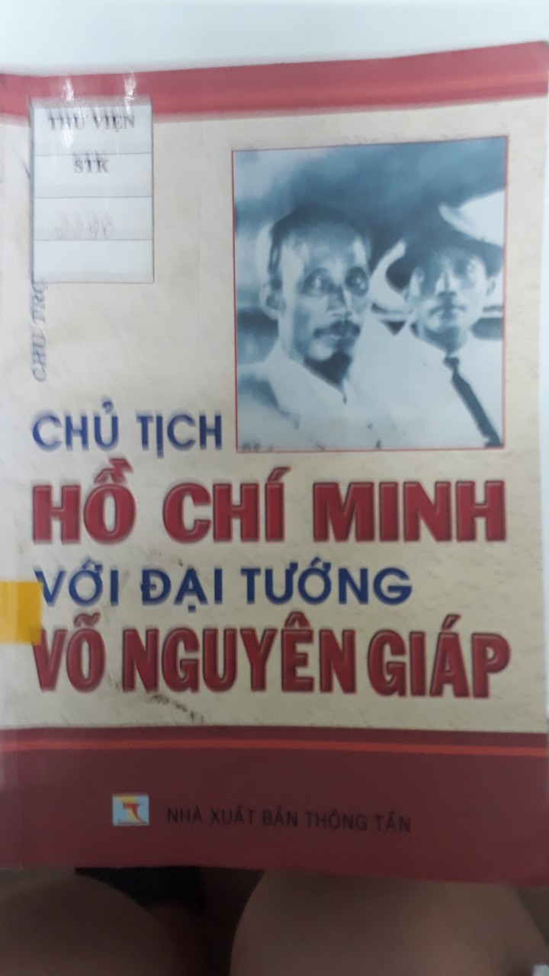
Nội dung bài giới thiệu sách:
Kính chào quý thầy cô giáo, bậc phụ huynh học sinh thân mến!
Các em học sinh yêu quý !
Chủ tịch Hồ Chí Minh – vị lãnh tụ thiên tài của Đảng, của dân tộc, là người Cha thân yêu của quân đội, của các lực lượng vũ trang nhân dân Việt Nam. Người đã cùng với Trung ương Đảng hết lòng chăm lo xây dựng Quân đội nhân dân Việt Nam trở thành một đội quân kiểu mới của dân tộc. Dưới ngọn cờ của lãnh tụ Hồ Chí Minh và sự lãnh đạo của Đảng, Quân đội ta đã không ngừng lớn mạnh, đi hết thắng lợi này đến thắng lợi khác, lập nên những chiến công oanh liệt, những thành tích vẻ vang, trở thành một đội quân anh hùng của dân tộc Việt Nam anh hùng.
Đại tướng Võ Nguyên Giáp – người học trò xuất sắc của Chủ tịch Hồ Chí Minh, là người anh cả của các lực lượng vũ trang nhân dân Việt Nam, là Đại tướng, Tổng tư lệnh Quân đội nhân dân Việt Nam trong suốt hai cuộc kháng chiến thần thánh của dân tộc, là người chỉ huy quân đội làm nên một Điện Biên Phủ lừng lẫy năm châu chấn động địa cầu trong cuộc kháng chiến chống thực dân Pháp xâm lược và đại thắng mùa Xuân 1975 trong cuộc kháng chiến chống đế quốc Mỹ, giải phóng hoàn toàn miền Nam, thống nhất đất nước
Nhân dịp kỷ niệm 22/12 ngày thành lập Quân đội nhân dân Việt Nam anh hùng, thư viện xin chân trọng gửi tới thầy cô giáo cùng toàn thể các em học sinh của trường Tiểu học Xuân Đỉnh cuốn sách về những người lãnh đạo cao nhất của quân đội nhân dân Việt Nam : CHỦ TỊCH HỒ CHÍ MINH VÀ ĐẠI TƯỚNG VÕ NGUYÊN GIÁP.
Đây là cuốn sách của tác giả Chu Trọng Huyến do nhà xuất bản Thông tấn in ấn và phát hành với khổ sách 13x 19 cm xinh xắn Cuốn sách gồm 8 chương chính:
*Từ những dòng sông
*Từ Tây Hồ đến Thủy Hồ
*Cố gắng học thêm quân sự
*Việc này chú Văn có làm được không?
* Dù phải đốt cháy cả dãy dừng trường Sơn cũng phải kiên quyết giành độc lập.
* Ta lại trở về Tân Trào
*Trao cho chú chức vụ Đại tướng
* Tướng quân tại ngoại.
. Đến với cuôn sách bạn đọc sẽ được giải đáp những thông tin như mối quan hệ làm việc gần gũi của Đại tướng Võ Nguyên Giáp với Bác Hồ từ những năm 1940 cho tới khi kết thúc cuộc kháng chiến chống Pháp thắng lợi với Chiến thắng điện biên phủ lịch sử - một mối quan hệ gắn bó , thân tình giữa vị lãnh tụ tối cao của dân tộc với cộng sự tin cậy của mình . Qua đó độc giả sẽ thấy sự anh minh tuyệt vời của Chủ tịch Hồ Chí Minh trong lãnh đạo, chỉ đạo đường lối cách mạng , tầm nhìn xa trông rộng , cách dùng người, sự tin tưởng vào con người , cội nguồn của mọi thắng lợi cũng như tài năng thao lược , sự thông minh sáng tạo đặc biệt trong lĩnh vực quân sự của Đại tướng Võ Nguyên Giáp. Sự nỗ lực rèn luyện phấn đấu không ngừng của Đại tướng theo tấm gương của Chủ tịch Hồ Chí Minh.
Cuốn sách giúp người đọc hiểu từ đó càng thêm biết ơn sự hy sinh, đóng góp, cống hiến cho sự nghiệp giải phóng của những danh nhân và thế hệ cha ông đi trước. Sách sẽ như tấm gương nhắc nhở người đọc – thế hệ sau biết trân trọng hòa bình, gìn giữ hòa bình trong xã hội.
Sách có tại thư viện tại tủ sách danh nhân với số ĐKCB 2290. Xin trân trọng kính mời thầy cô giáo và các em đến với cuốn sách quý: “ Chủ Tịch Hồ Chí Minh với Đại tướng Võ Nguyên Giáp”.

